**北京邮电大学软件学院**

**2016－2017学年第一学期实验报告**

**课程名称： 计算机网络**

**项目名称： 网络编程实验**

**项目完成人：**

**姓名：__肖逸敏______学号：_2014211990_______**

**姓名：________学号：________**

**姓名：________学号：________**

**姓名：________学号：________**

**姓名：________学号：________**

**指导教师：____雷友珣______________**

**日 期： 2016 年12 月 6 日**

1. **实验目的**

通过本实验使学生理解套接字（Socket）编程，计算机协议提供服务的方式，并进行通信软件的设计与实现。

1. **实验内容**

基于套接字编程API，采用流（STREAM）模式，实现支持多客户端并发接入的服务器。

1. **实验环境**
   1. Windows环境
   2. Java开发环境
2. **实验结果**

Client1发送1 lucy 1，client2发送2 john 2，client3发送3 lily 3给server

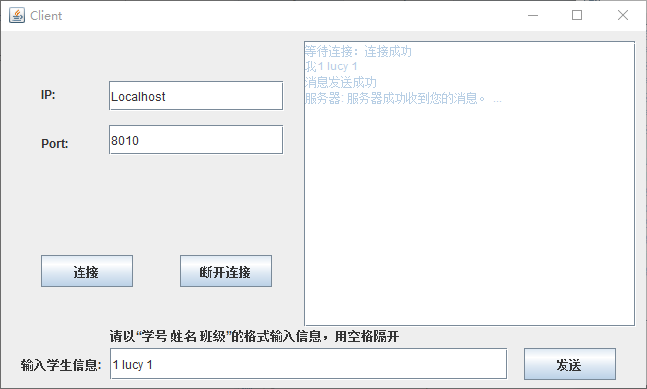

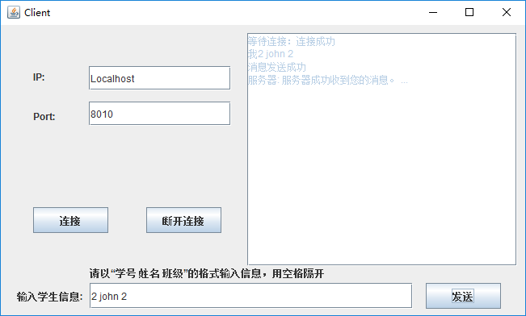

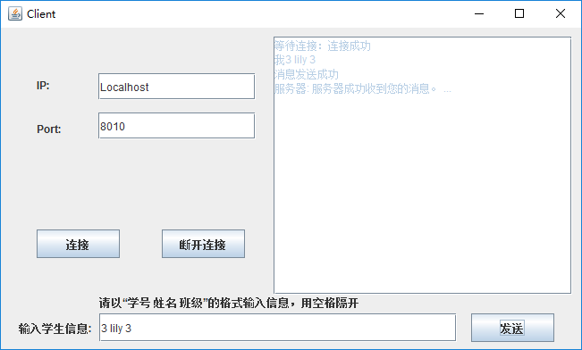

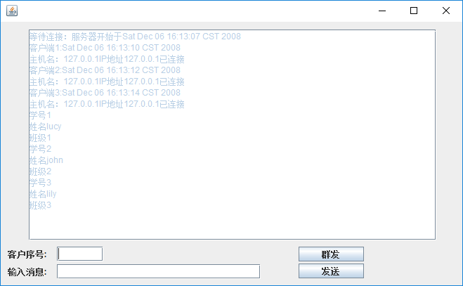

Server群发hello！给三个client

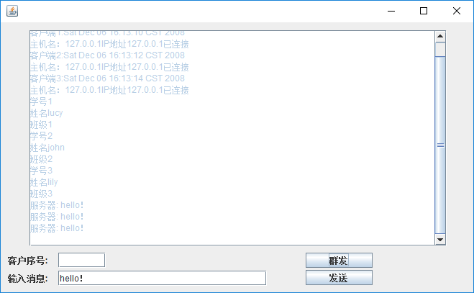

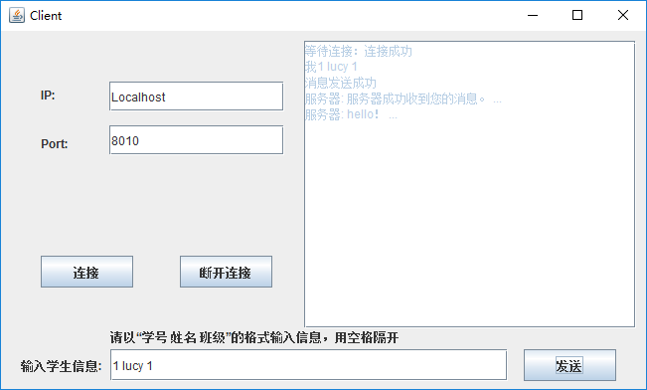

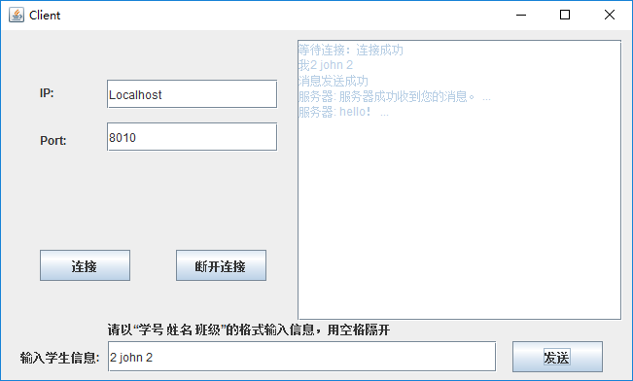

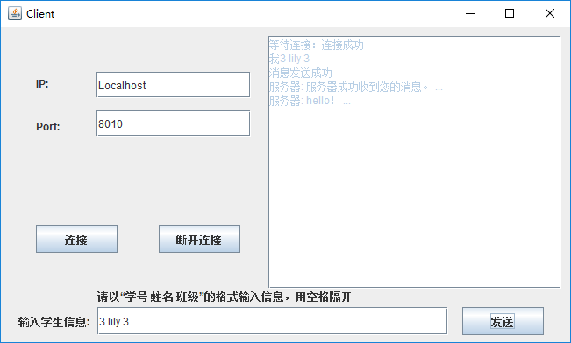

Server分别给三个client发送hello信息：

Server给client1发送hello lucy：

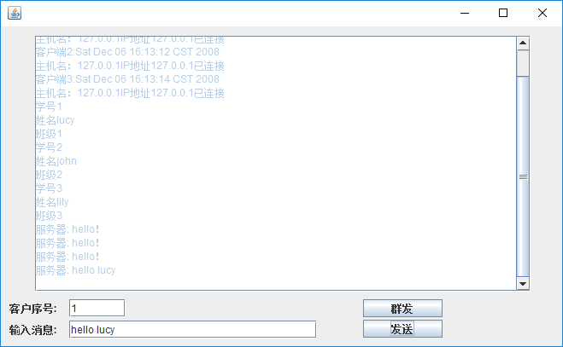

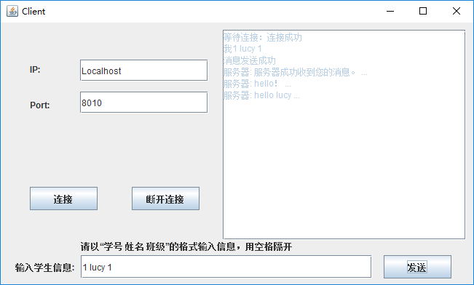

Server给client2发送hello john：



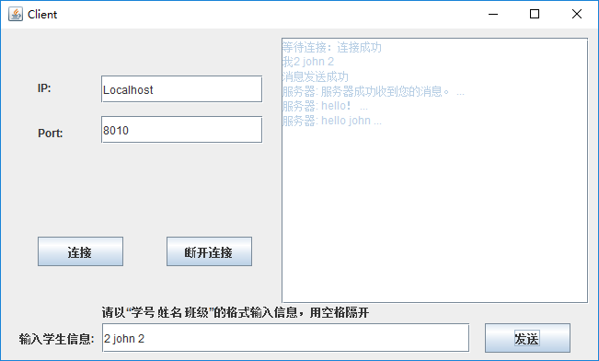

Server给client3发送hello lily：

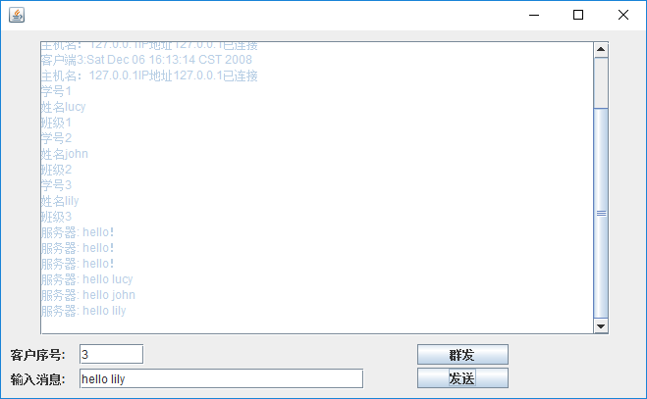

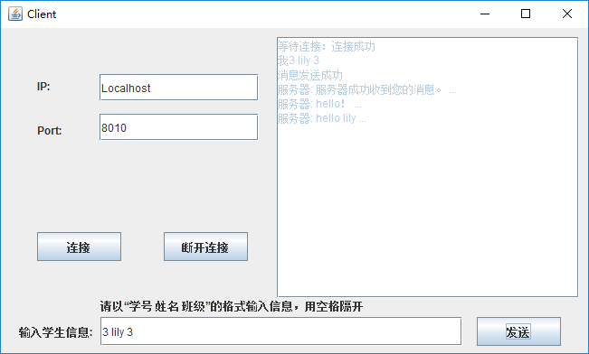

Client全部断开连接：

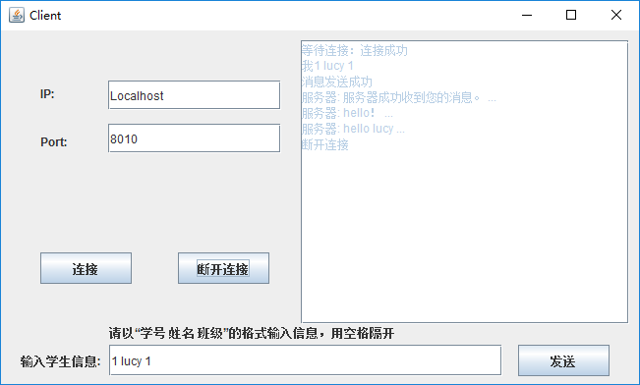

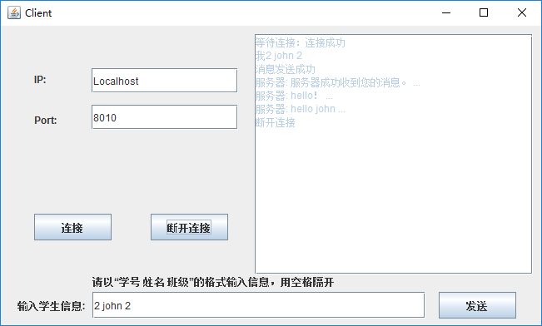

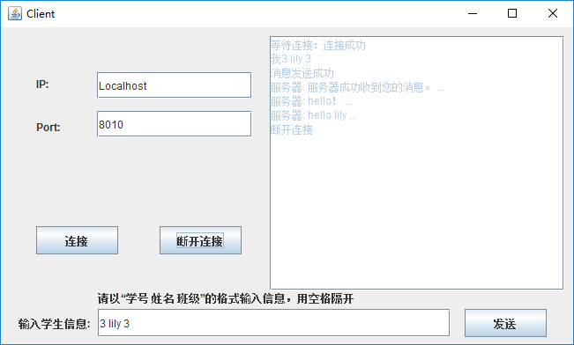

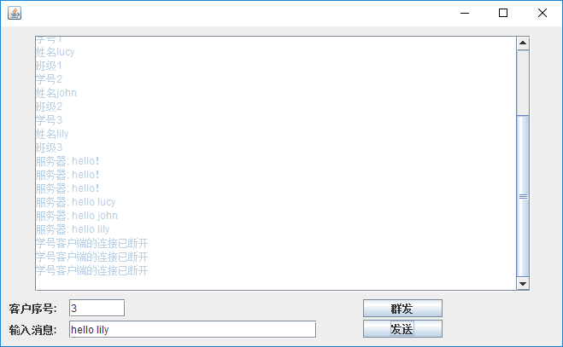

1. **附录**

分析：

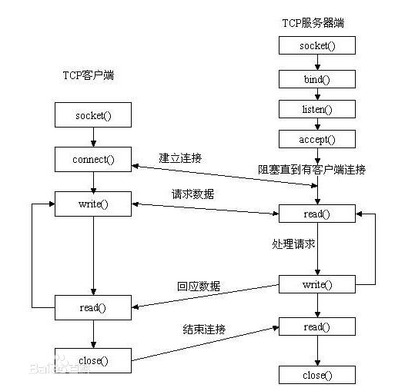

这是流套接字的主要的过程流图

Socket对接之后的数据传送类似于文件的读写；

流套接字采用TCP传输数据流，一旦数据发送失败将重传，所以具有安全无损的特点。

服务端创建多线程，给每一个对接的客户端分一个独立的线程；客户端代码不变。程序输出跟一对一的套接字流程近似，只不过这是服务端一直运行着，可供多个客户端连接

主要代码：  
**client端：**

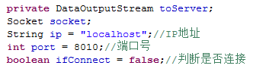在这里先初始化ip地址，端口号，和布尔值是否连接。

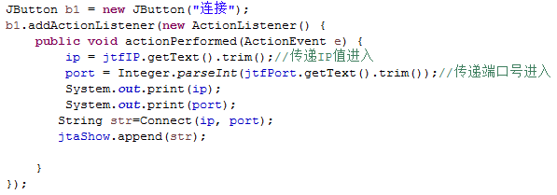

这是创建一个连接按钮，功能是将ip和端口号传入，和server端进行连接同时在右侧屏幕上显示已经连接的信息。

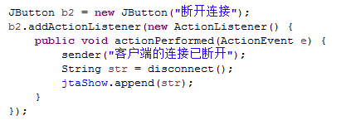

创建一个断开连接的按钮，功能是和server端断开连接，同时在右端屏幕上显示断开连接的信息。

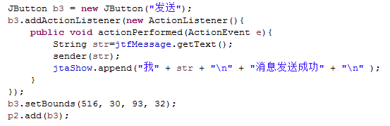

创建一个发送按钮，功能是将输入内容发送到server端。同时获取输入内容并在右端屏幕上显示发送信息。

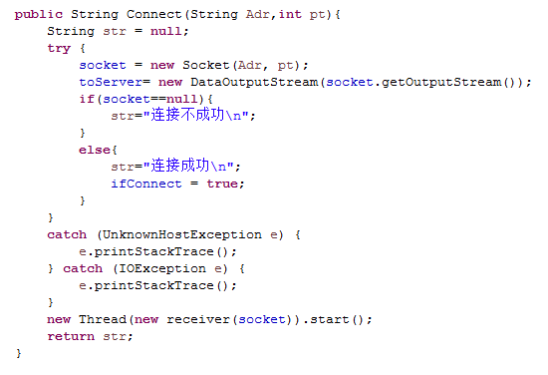

这是连接函数connect。同时创建一个新的线程，每当连接上server时，线程数加一。

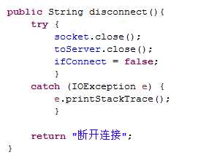

这是断开连接函数disconnect。是用close函数将server和client断开连接。

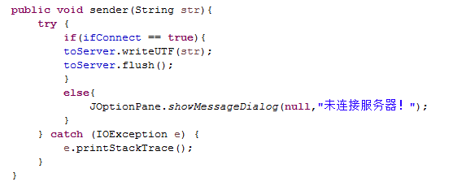

这是发送函数send。使用writeUTF函数将信息从client发送到server同时使用flush函数清空缓存。在这里要使用ifConnect判断是否连接。若为true，则可以发送；若为false，则不可以发送。

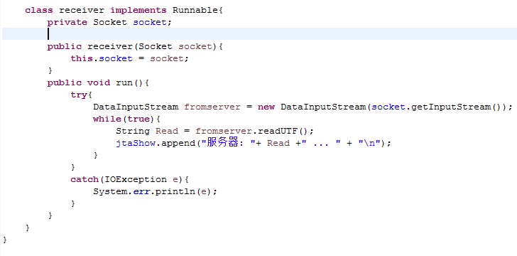

这是receiver的类。server通过InputStream将client传过来的数组读取到buffer中。

**Server端：**

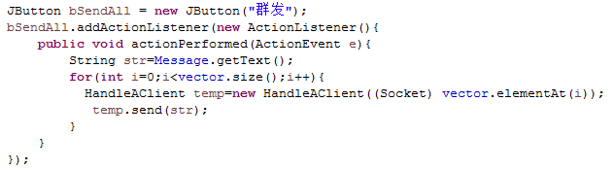

创建一个群发按钮，将server中的输入信息Message发送给所有client。

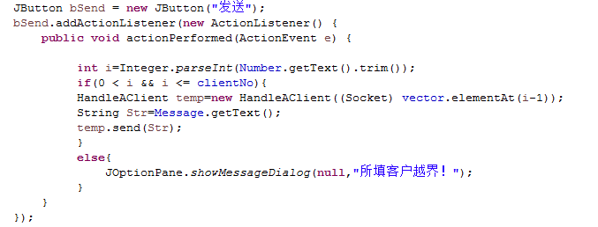

创建发送按钮，输入信息发送给确定的client端。

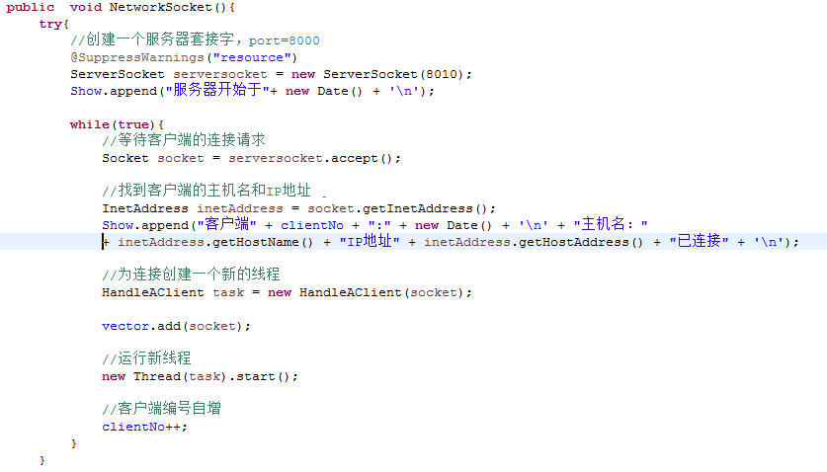

这个函数开始等待连接，当有连接发送来时，获取到客户端的主机名和ip地址，在右侧屏幕上显示出来，创建一个新的线程，加入到vector中，同时将clientNo（客户端编号）加一。

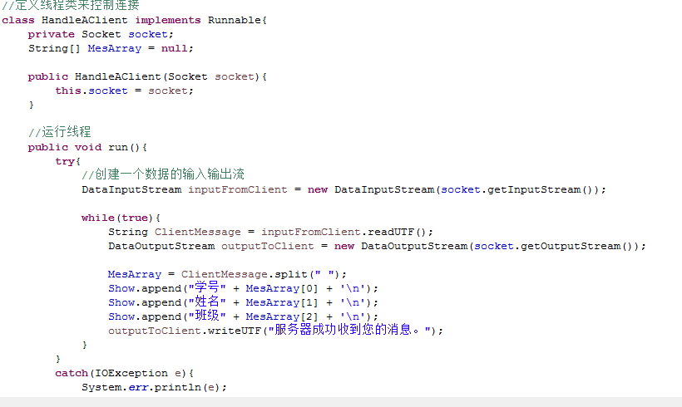

创建线程类，把client发送过来的信息展示在右侧屏幕上。

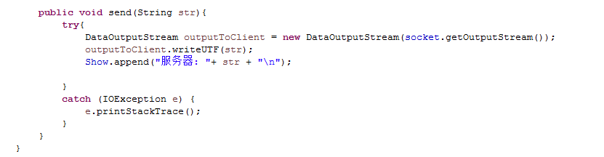

这是发送函数，将输入信息发送给相对应的client端。

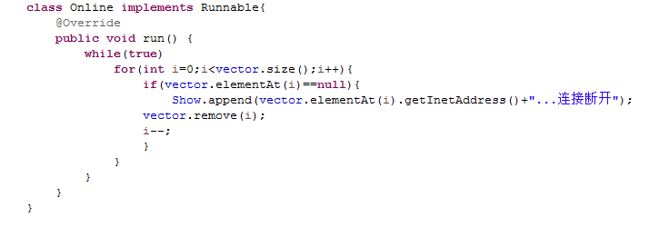

Online类判断client端断开连接后将其从vector中remove并在右侧屏幕进行提醒。